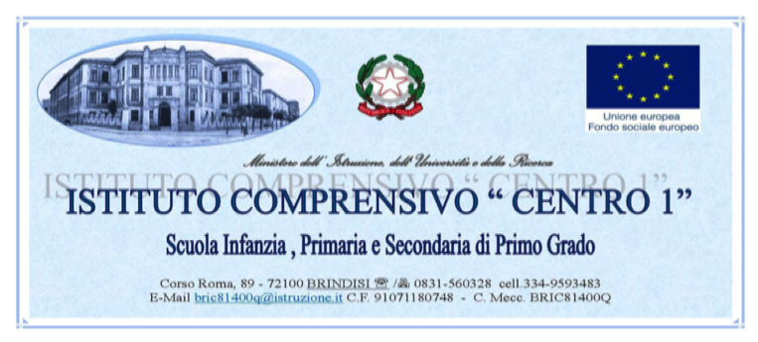

Gentili Genitori,

Siete invitati a comunicarci la vostra autorizzazione a includere la /il vostr a/o figli a/o nella selezione degli alunni che potranno partecipare all’evento ERASMUS Plus “Short term exchange of group of pupils”.
L’esperienza, finanziata dalla scuola, si svolgerà a Lubzine (Polonia) dal 03 al 07 aprile 2017, nell’ambito del progetto biennale S/He’s equal in Europe.
Come da progetto, gli alunni saranno accompagnati da insegnanti del nostro istituto, saranno ospitati presso famiglie di studenti frequentanti l’Istituto scolastico Zespol Szkol w Lubzine e saranno coinvolti in attività didattiche, ricreative e culturali organizzate dalla medesima scuola.

Gli alunni saranno selezionati applicando i criteri previsti dal progetto (competenze in lingua inglese, competenze sociali, condotta e proficua partecipazione alle attività di progetto).
Fra gli alunni selezionati sarà stilata una graduatoria e in caso di parità si ricorrerà al sorteggio.
Si prega di comunicare la propria disponibilità tempestivamente per consentire un’efficiente organizzazione del viaggio e dell’evento.
Cogliamo l’occasione per ricordarvi che molte delle attività finora svolte sono documentate sul blog del progetto (http://s-he-isequalineurope.blogspot.it ) ed in parte anche sul sito istituzionale della nostra scuola.

Brindisi, 10/12/2016 La dirigente scolastica Clara Bianco

La coordinatrice del progetto
Angela Iaia

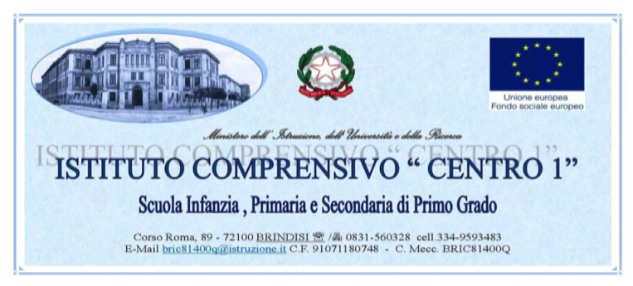

- Autorizzo mi a/o figli a/o ……………………………………………………..Documento d’identità N………………………. rilasciato il………………..…….con scadenza il…………………………
a partecipare alla selezione per lo scambio Erasmus che si terrà a a Lubzine (Polonia) dal 03 al 07 aprile 2017
Firma …………………………

- Non autorizzo mi a/o figli a/o ……………………………………………….. a partecipare alla selezione

Firma …………………………

